Опции для планшета отвечают за картинки и видео, которые будут отображаться в режиме ожидания, периодичность их изменения, а так же приветственное сообщение для клиента.
Для каждого приемного пункта можно создать разный набор опций (так как набор опций выбирается в локальных настройках для каждого приемного пункта).
Опции создаются в разделе «Сервис» —> «Настройка мобильных сервисов» —> «Агбис Клиент».

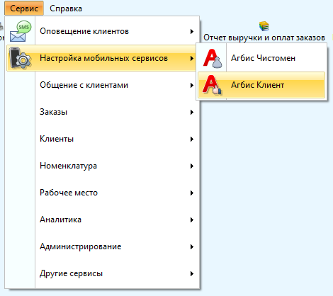

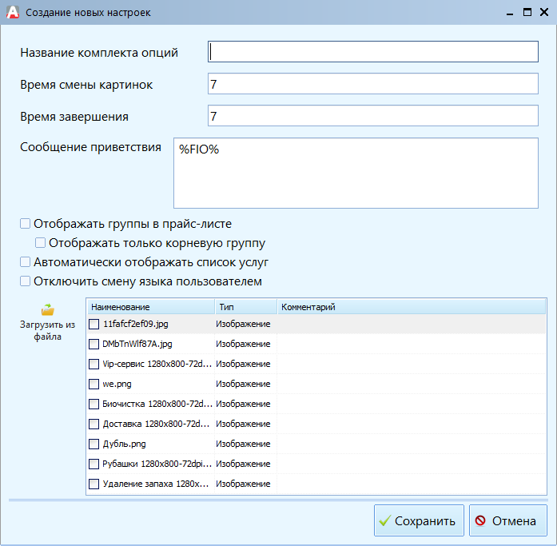
Описание полей:
- Название комплекта опций – название для текущего комплекта опций.
- Время смены картинок – время в секундах до смены картинок в карусели акций.
- Время завершения – время в секундах отображения итоговой формы по работе с клиентом.
- Сообщения приветствия – приветствие клиента на планшете, %FIO% - выгружаемое ФИО клиента.
- Отображать группы в прайс-листе – отображение групп услуг прайс-листа.
- Отображать только корневую группу – отображение только основной группы прайс-листа.
- Автоматически отображать список услуг – выпадающий список услуг с реквизитами будет сразу же отображён в программе.
- Отключить смену языка пользователем – отключить возможность менять язык через модуль «Клиент», загружаться будет последний выбранный язык.
При создании нового комплекта опций необходимо:
- Ввести название комплекта
- Указать время смены картинок в секундах - длительность отображения каждой картинки
- Указать время завершения в секундах - длительность отображения формы с опросом о качестве обслуживания после оформления заказа
- Записать приветственное сообщение для клиента. Например, "Добрый день, %FIO% !".
Вместо %FIO% программа автоматически подставит имя того клиента, на которого оформляется заказ.
- Выбрать опции для отображения прайс-листа (отображать полную иерархию или только основные группы)
- Добавить картинки/видео в порядке отображения. Чтобы загрузить картинку необходимо выбрать файл с картинкой/видео на компьютере.
Внимание! Максимальное разрешение картинки: 1920x1080
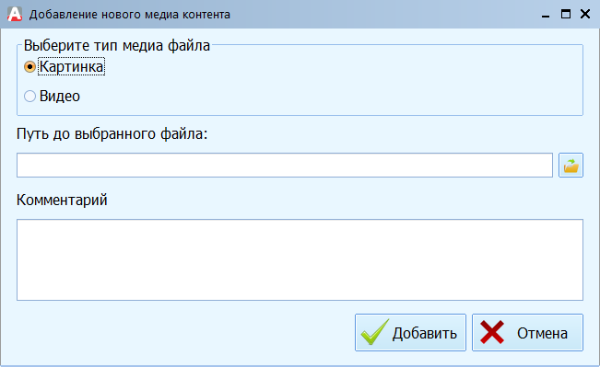
Описание полей:
- Выберите тип медиа файла – тип загружаемого файла.
- Путь до выбранного файла – полный путь загружаемого файла.
- Комментарий – комментарий для определения содержимого файла Вами.

